Parts of the body (Části těla)
1) Popiš části těla
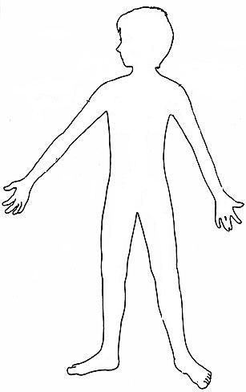

2) Dokresli obličej a popiš ho (napiš alespoň 8 slovíček)

Sloveso have got (mít)
Přelož věty
1) Já mám modré oči. _____________________________________________________
2) Maminka má hnědé vlasy. ________________________________________________
3) Oni mají dlouhé nohy. ___________________________________________________
4) Ty máš krátký krk. _____________________________________________________
5) Vy nemáte velká chodidla. ________________________________________________
6) Emily nemá malou pusu. __________________________________________________
7) On nemá bílé zuby. _____________________________________________________
8) Já nemám velký nos. ____________________________________________________
9) Máš bratra? __________________________________________________________
10) Má tatínek dlouhé prsty na rukou? ________________________________________
11) Máte dědečka a babičku? _______________________________________________
12) Mají malé uši? _______________________________________________________

Pojmenuj čarodějnici, vybarvi a popiš ji
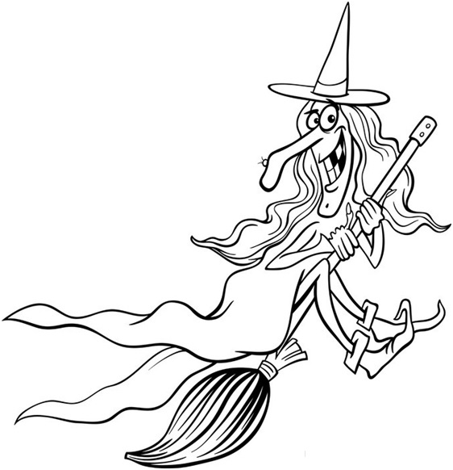
1) This is ______________________________________________________________
2) She has got __________________________________________________________
3) She________________________________________________________________
4) ___________________________________________________________________
5) ___________________________________________________________________
6) ___________________________________________________________________
7) ___________________________________________________________________
8) ___________________________________________________________________
Food and drinks (Jídlo a pití)
1) Doplň písmena, slovíčka přelož
__AN__ __A __________________
C__EE__E __________________
__P__G__E__T__ __________________
C__IC__ __N __________________
__I__ H __________________
__H__P__ __________________
H__MB__ __G__ __ __________________
__ __ZZ__ __________________
P__ PC__ __ __ __________________
__R__AD ___________________
M__ __K ___________________
__PP__ __ ___________________

2) Odpověz na otázky celou větou
a) What´s your favourite food? __________________________________________
b) What´s your favourite drink? __________________________________________
c) What do you like? ___________________________________________________
d) Do you like pizza? ___________________________________________________
e) Do you like eggs? ____________________________________________________
Free time (Volný čas)
1) Přelož

jezdit na koni __________________________________
lyžovat _______________________________________
plavat ________________________________________
hrát fotbal ____________________________________
jezdit na skateboardu ____________________________
hrát basketbal __________________________________
jezdit na kolečkových bruslích _______________________
hrát na klavír____________________________________

2) Napiš správně věty
CAN – BASKETBALL – I – PLAY. _____________________________________________
CAN – MARK – AND – SKI – ROLLERBLADE. ____________________________________
BROTHER – SWIM – MY – CAN´T. ___________________________________________
YOU – PIANO – CAN – THE – PLAY? __________________________________________
CAN – SKI – MARIA – SKATEBOARD – AND. ___________________________________
RIDE – SHE – A - CAN – HORSE? ____________________________________________
CAN – THEY – ROLLERBLADE – SKI – BUT – CAN´T – THEY. _____________________________________________________________________
Animals (Zvířata)
1) Piš slovíčka
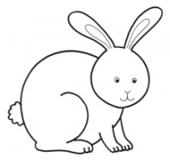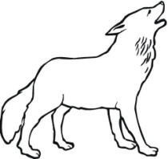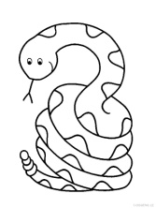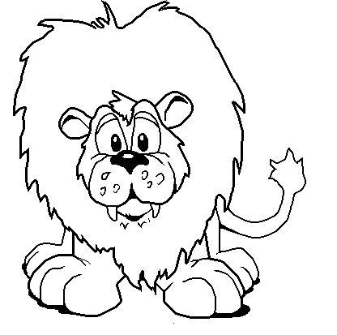
------------- ------------ ------------ -------------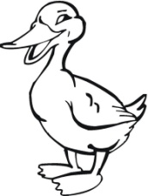 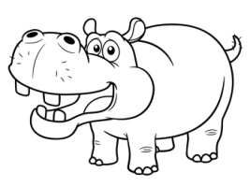 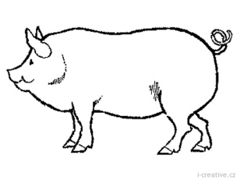 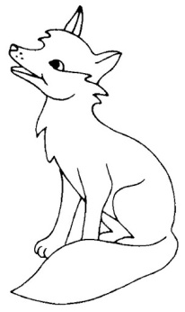
------------- ------------ ------------ -------------
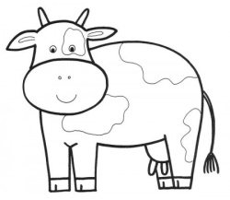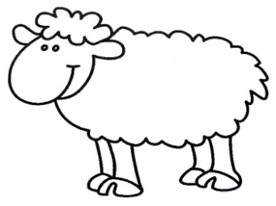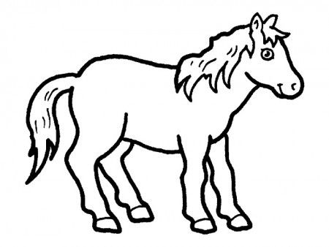
------------- ------------ ------------
2) Doplň
a) Does it _____________ in Africa? b) It ____________ us wool.
c) _________ it got four legs? d) It __________ very dangerous.
e) __________ it swim? f) It ______________ grass. g) ____________ it live on a farm?
h) It____________ got wings. i) It______________ sing.
gives – can – Has – is – eats – has – live – Does – Can

